特种设备使用登记服务指南

**一、项目名称**

特种设备使用登记

1. **受理主体**

各县市区、功能区的市场监管部门

1. **受理地点**

1、泰山区市场监管局，迎春路18号泰山区行政审批服务局三楼C031、C032窗口；

2、岱岳区市场监管局，青龙山路23号岱岳区行政审批服务局3楼特种设备窗口；

3、新泰市市场监管局，东周路245号新泰局2楼204室；

4、肥城市市场监管局，工业二路75号肥城局205室；

5、宁阳县市场监管局，宁阳大道1299号宁阳局北楼三楼；

6、东平县市场监管局，东山路023号东平局西楼107室；

7、市局开发区分局，南天门大街2555号高新区政务服务大厅20号窗口；

8、市局泰山景区分局，东岳大街501号B区景区分局510室；

9、市局旅游经济开发区分局，灵山大街424号院内分局c116办公室；

10、市局徂汶景区分局，徂汶景区泉林庄九鼎泉林小区

网上办理网址：http://218.57.139.17:9070/QYSE/

1. **受理范围**

锅炉、压力容器、压力管道、电梯、起重机械、客运索道、[大型游乐设施](https://baike.so.com/doc/6800976-7017822.html)和场内专用机动车辆。

**五、办理依据**

1、《中华人民共和国特种设备安全法》

2、《特种设备安全监察条例》

3、《山东省特种设备安全条例》

4、《特种设备使用管理规则》

**六、受理条件**

符合《中华人民共和国特种设备安全法》第二条所称的特种设备，是指对人身和财产安全有较大危险性的锅炉、压力容器(含气瓶)、压力管道、电梯、起重机械、客运索道、[大型游乐设施](https://baike.so.com/doc/6800976-7017822.html)和场(厂)内专用机动车辆，以及法律、行政法规规定适用本法的其他特种设备。

特种设备在投入使用前或者投入使用后30日内，使用单位应当向设备所在地的登记机关办理使用登记；对于整机出厂的特种设备，一般应当在投入使用前办理使用登记；流动作业的特种设备，向产权单位所在地的登记机关申请办理使用登记；移动式大型游乐设施每次重新安装后、投入使用前，使用单位应当向使用地的登记机关申请办理使用登记；车用气瓶应当在投入使用前，向产权单位所在地的登记机关申请办理使用登记；国家明令淘汰或者已经报废的特种设备，不符合安全性能或者能效指标要求的特种设备，国务院或地方政府明确限制的燃煤锅炉，不予办理使用登记。

**七、申请材料**

1. **按台（套）办理**

锅炉、压力容器（气瓶除外）、电梯、起重机械、客运索道、大型游乐设施和场(厂)内专用机动车辆应当按台(套、只)向登记机关办理使用登记，提交如下材料：

(1)使用登记表(一式两份)；

(2)含有使用单位统一社会信用代码的证明或者个人身份证明 (适用于公民个人所有的特种设备) ；

(3)特种设备产品合格证（含产品数据表*）；*

(4)监督检验证明（场内机动车提供首检报告）；

(5)使用单位为承租或承包方时，应当提供与产权所有者签定的明确使用管理、维护保养安全责任的租赁或承包合同；

(6)锅炉能效证明文件（余热锅炉不需要提供锅炉能效证明文件）；

(7)锅炉房内的分汽(水)缸随锅炉一同办理使用登记；锅炉与用热设备之间的连接管道总长小于或者等于1000米时，压力管道随锅炉一同办理使用登记；包含压力容器的撬装式承压设备系统或者机械设备中的压力管道可以随其压力容器一同办理使用登记。登记时另提交分汽(水)缸、压力管道元件的产品合格证(含产品数据表)、锅炉与用热设备之间连接管道安装监督检验证明的复印件（一份），但是不需要单独领取使用登记证。

申请单位对申报材料的真实性负责。

1. **按单位办理**

气瓶（车用气瓶除外）、工业管道应当以使用单位为对象向登记机关办理使用登记。提交如下材料：

(1)使用登记表(一式两份)；

(2)含有使用单位统一社会信用代码的证明复印件一份，盖使用单位公章；

(3)检验报告（监督检验、定期检验证明）复印件一份，盖使用单位公章；

(4)基本信息汇总表两份---《压力管道基本信息汇总表—工业管道》或《气瓶基本信息汇总表》；

(5)使用单位为承租或承包方时，应当提供与产权所有者签定的明确使用管理、维护保养安全责任的租赁或承包合同复印件一份，盖使用单位公章；

申请单位对申报材料的真实性负责。

**八、办理程序**

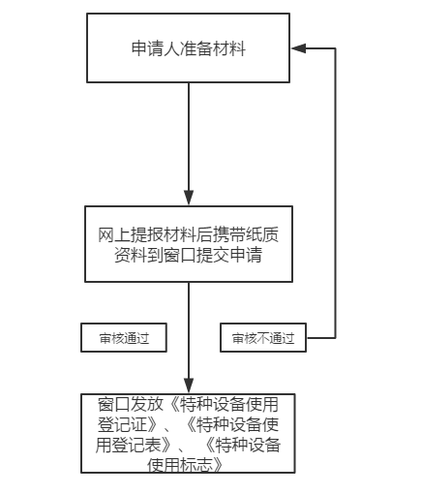

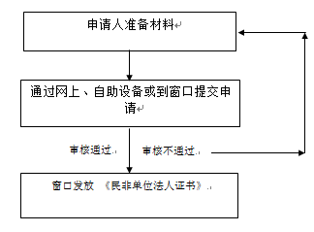



**九、办理时限**

（一）法定时限

自受理之日起15个工作日内完成审查、发证或者作出不予登记的决定。对于一次申请登记数量超过50台或者按单位办理使用登记的可以延长至20个工作日。

（二）承诺时限

10个工作日；对于一次申请登记数量超过50台或者按单位办理使用登记的可以延长至15个工作日。

**十、收费标准**

不收费

**十一、发证**

特种设备使用登记证、特种设备使用登记表、特种设备使用标志

**十二、咨询电话**

泰山区市场监管局：0538-8629513

岱岳区市场监管局：0538-8565067

新泰市市场监管局：0538-7258759

肥城市市场监管局：0538-3251826

宁阳县市场监管局：0538-5622805

东平县市场监管局：0538-5358812

市局开发区分局： 0538-8939568

市局泰山景区分局：0538-5369280

市局旅游经济开发区分局：0538-8573688

市局徂汶景区分局：0538-8991982

**以电梯为例（特种设备使用登记表见《使用管理规则》附件B）**

模板1 特种设备使用登记表填写模板

|  |  |  |  |  |  |
| --- | --- | --- | --- | --- | --- |
| **特种设备使用登记表** | | | | | |
| 登记类别： | 新设备首次启用 | |  |  | |
| 设备基本情况 | 设备种类 | 电梯 | | 设备类别 | 曳引与强制驱动电梯 |
| 设备品种 | 曳引驱动乘客电梯 | | 产品名称 | 曳引驱动乘客电梯 |
| 设备代码 | 3110（由制造单位编制） | | 型号(规格) | TKJ800/1.0-JXVF |
| 设计使用年限 | *年 | | 设计单位名称 | ****有限公司 |
| 制造单位名称 | ****有限公司 | | 施工单位名称 | ****有限公司 |
| 监督检验机构名称 | ****特检院 | | 型式试验机构名称 | ****监督检验中心 |
| 产品编号 | 1706150 | |  |  |
| 设备使用情况 | 使用单位名称 | 泰安市***机械制造有限公司 | | | |
| 使用单位地址 | 泰安市******大街**号 | | | |
| 使用单位统一社会信用代码 | 91302417******* | | 邮政编码 | 271000 |
| 单位内编号 | 梯1 三单元 | | 设备使用地点 | 公司办公楼 |
| 投入使用日期 | 2019/4/1 | | 单位固定电话 | ****** |
| 安全管理人员 | 某某 | | 移动电话 | 135******* |
| 产权单位名称 | 泰安市***机械制造有限公司 | | | |
| 产权单位地址 | 泰安市******大街**号 | | | |
| 产权单位统一社会信用代码 | 91302417******* | | 联系电话 | ****** |
| 维保单位 | ****有限公司 | | 联系电话 | 150538**** |

|  |  |  |  |  |  |  |  |  |  |  |
| --- | --- | --- | --- | --- | --- | --- | --- | --- | --- | --- |
| 设备检验情况 | 检验机构名称 | | 泰安市特检院 | | | | | | | |
| 检验类别 | | 安装监督检验 | | | | 检验报告编号 | | TA-DTJ-****-****-*** | |
| 检验日期 | | 2019/3/21 | | | | 检验结论 | | 合格 | |
| 下次检验日期 | | 2020/3/20 | | | |  | | | |
|  | 在此申明：所申报的内容真实；在使用过程中，将严格执行《中华人民共和国特种设备安全法》及相关规定，并且接受特种设备安全监督管理部门的监督管理。 | | | | | | | | | |
|  | 附：含产品数据表 | |  |  |  |  |  |  |  |  |
| 使用单位填表人员： | | | 某某 | | 日期： | |  | | (使用单位公章) | |
| 使用单位安全管理人员： | | | 某某 | | 日期： | | 2019/4/3 | | 年月日 | |
| 说明： |  | | | | | | | | | |
|  | 登记机关登记人员： | |  | | 日期： | |  | | （登记机关专用章） | |
|  |  |  |  |  |  |  |  |  | 年月日 | |
|  |  | |  | | | | 登记机关： | |  | |
| 市： | |  | 区县： | |  | | | 乡镇： |  | |

|  |  |  |  |  |  |  |  |  |
| --- | --- | --- | --- | --- | --- | --- | --- | --- |
| **电梯产品数据表（自动扶梯与自动人行道除外）** | | | | | | | | |
| 产品品种 | 曳引驱动乘客电梯 | | | | 产品名称 | | 曳引驱动乘客电梯 | |
| 出厂编号 | 1706150 | | | | 出厂日期 | | 2018/7/2 | |
| 产品型号 | TKJ800/1.0-JXVF | | | | 额定速度 | 上行 | 1 | m/s |
| 下行 | 1 | m/s |
| 额定载重量 | 800 | | | kg | 轿厢尺寸 | | 1400*1300 | mm |
| 提升高度 | 24 | | | m | 层/站/门数 | 9 |  |  |
| 防爆型式(适用于防爆电梯) | / | | | | 防爆等级(适用于防爆电梯) | | / | |
| 驱动主机 | | 额定功率 | 5 | kW | 额定转速 | 118 | | r/min |
| 减速比(适用于有齿减速) | | |  | | | |
| 液压泵站 | | 满载工作压力 (适用于液压驱动电梯) | | |  | | | MPa |
| 悬挂系统 | | 悬挂介质种类 | 钢丝绳 | | | 悬挂介质数量 | | 5 |
| 悬挂介质型号 |  | | | 悬挂介质规格 | |  |
| **名称** | **型号** | | | | **产品编号** | **制造单位** | | |
| 驱动主机 | WYT-B4 | | | | 20170201 | ******有限公司 | | |
| 控制柜 | TGVF06 | | | | D17061505 | ******有限公司 | | |
| 限速器 | SX240 | | | | 170202 | ******有限公司 | | |

|  |  |  |  |  |  |  |
| --- | --- | --- | --- | --- | --- | --- |
| 安全钳 | | AQ121 | 1704047 | | ******有限公司 | |
| 轿厢缓冲器 | | XCD-09 | 060401 | | ******有限公司 | |
| 对重缓冲器 | | XCD-09 | 060411 | | ******有限公司 | |
| 层门门锁装置 | | / | / | | ******有限公司 | |
| 轿门门锁装置 | | / | / | | ******有限公司 | |
| 上行超速保护装置 | | / | fw1754654 | | ******有限公司 | |
| 轿厢意外移动保护装置 | |  |  | |  | |
| **补充参数表** | | | | | | | |
|  |  | | |  | |  | |
| 注册代码 |  | | | 使用单位名称备注 | |  | |
| 是否在人口密集区 | 否 | | | 是否重大危险源 | | 否 | |
| 是否冷库设备 | 否 | | | 电梯使用场所分类 | | 厂区 | |
| 制造日期 | 2017-8-2 | | | 制造许可证编号 | | TS24301698-5465 | |

填写说明：

1、设备基本情况按照产品合格证正确填写；单位内部编号、投用日期必须填写；设备检验情况按照监督检验报告正确填写。

2、关于下次检验日期的填写说明：锅炉、电梯、厂内机动车辆以及大型游乐设施、客运索道检验周期为一年；起重机械检验周期为两年；压力容器、压力管道检验周期为三年。

模板2 使用单位统一社会信用代码证明

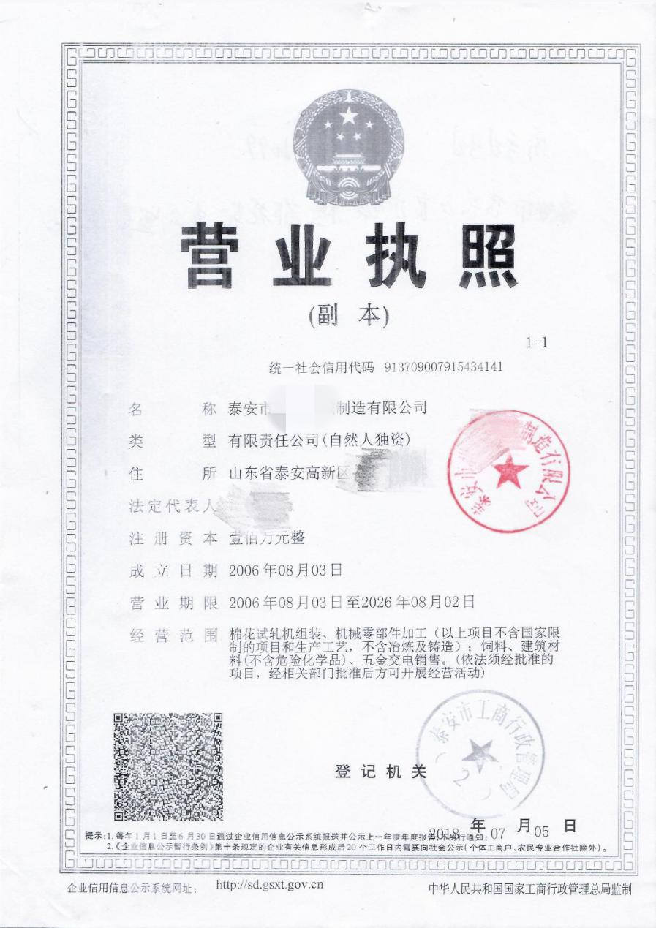

模板3 特种设备产品合格证

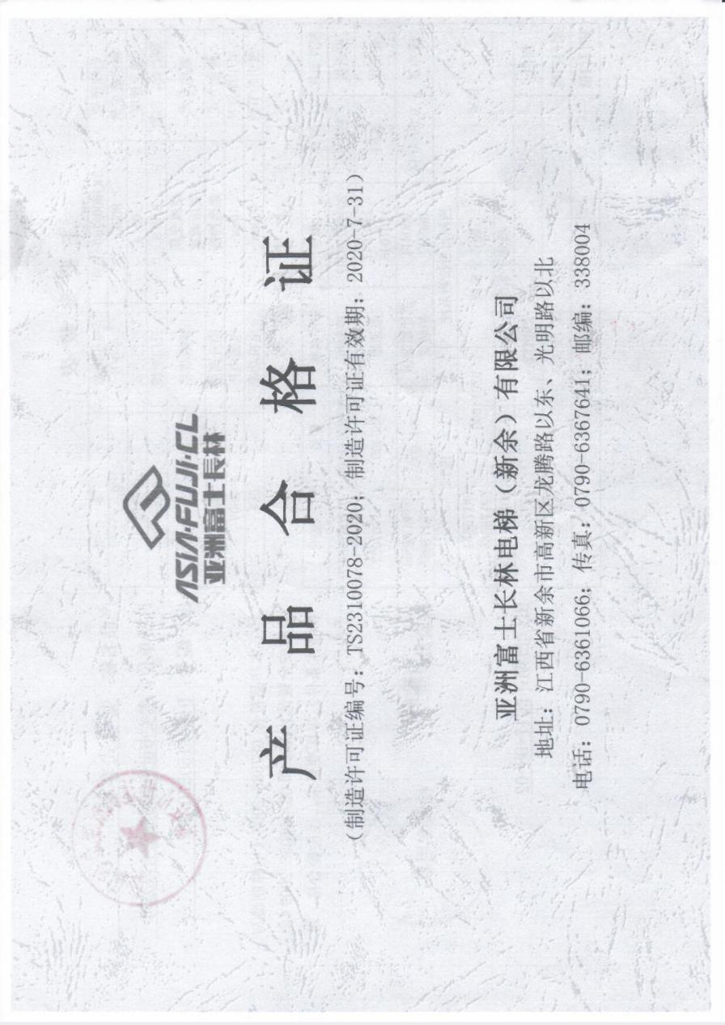

模板4 监督检验报告

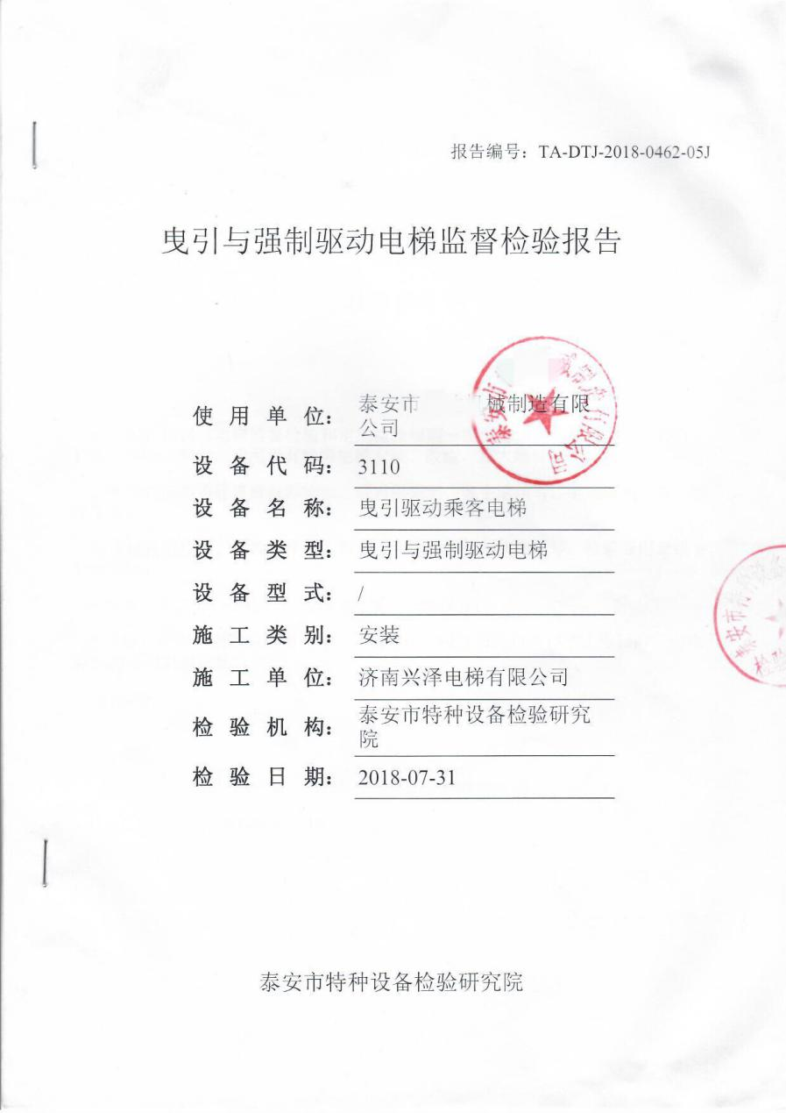

模板5 使用单位和产权单位设备租赁合同

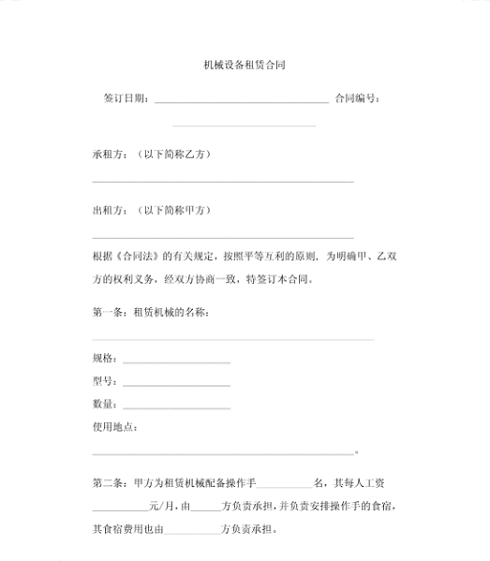

模板6 锅炉能效测试报告

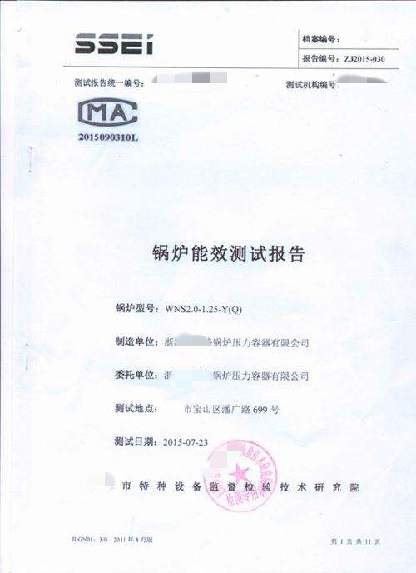

模板7 压力管道基本信息汇总表

**压力管道基本信息汇总表——工业管道**

使用单位(加盖使用单位公章)：使用单位地址：

工程(装置)名称：安全管理部门：安全管理员：共页第页

|  |  |  |  |  |  |  |  |  |  |  |  |  |  |  |  |  |  |
| --- | --- | --- | --- | --- | --- | --- | --- | --- | --- | --- | --- | --- | --- | --- | --- | --- | --- |
| 序号 | 设备  名称（登记单元） | 管道  编号 | 管道  级别 | 设计单位 | 安装单位 | 安装年月 | 投用年月 | 管道规格 | | | 设计/工作条件 | | | 检验结论 | 检验机构名称 | 下次检验日期 | 备注 |
| 公称直径  ㎜ | 公称壁厚  ㎜ | 管道长度  m | 压力(MPa） | 温度  （℃） | 介质 |
| 1 |  |  |  |  |  |  |  |  |  |  |  |  |  |  |  |  |  |
| 2 |  |  |  |  |  |  |  |  |  |  |  |  |  |  |  |  |  |
| 3 |  |  |  |  |  |  |  |  |  |  |  |  |  |  |  |  |  |
| 4 |  |  |  |  |  |  |  |  |  |  |  |  |  |  |  |  |  |
| 5 |  |  |  |  |  |  |  |  |  |  |  |  |  |  |  |  |  |

填表日期：经办人：联系电话：电子邮箱：

模板8 气瓶基本情况汇总表

气瓶基本信息汇总表

使用单位：(加盖使用单位公章) 共页第页

|  |  |  |  |  |  |  |  |  |  |  |  |  |
| --- | --- | --- | --- | --- | --- | --- | --- | --- | --- | --- | --- | --- |
| 序号 | 设备  品种 | 产品  编号 | 充装  介质 | 制造单位 | 制造  年月 | 公称工作压力（MPa） | 容积  （L） | 最近一次检验日期 | 下次检验日期 | 单位内编号 | 变更或者停用情况 | 信息化管理情况 |
| 1 |  |  |  |  |  |  |  |  |  |  |  |  |
| 2 |  |  |  |  |  |  |  |  |  |  |  |  |
| 3 |  |  |  |  |  |  |  |  |  |  |  |  |
| 4 |  |  |  |  |  |  |  |  |  |  |  |  |
| 5 |  |  |  |  |  |  |  |  |  |  |  |  |
| 6 |  |  |  |  |  |  |  |  |  |  |  |  |
| 7 |  |  |  |  |  |  |  |  |  |  |  |  |
| 8 |  |  |  |  |  |  |  |  |  |  |  |  |
| 9 |  |  |  |  |  |  |  |  |  |  |  |  |
| 10 |  |  |  |  |  |  |  |  |  |  |  |  |

填表日期：经办人：联系电话：电子邮箱：